比亚迪F3DM驱动传动系统解剖（发动机总成+变速箱总成）实训台

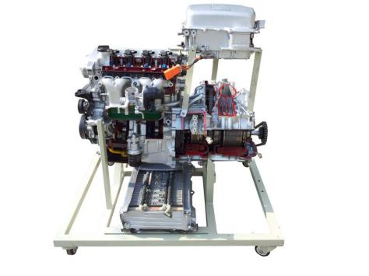

一. 产品简介
选用原装比亚迪F3DM驱动传动系统，发动机总成，电机1（发电机）、离合器、电机2（驱动电机）、变速箱；真实地呈现了比亚迪F3DM 驱动传动系统核心零部件之间的连接控制关系、安装位置，培养学员对比亚迪F3DM 驱动传动系统故障分析和处理能力，适用于职业技术学院新能源混合动力课程教学和维修实训。

二. 功能特点
1. 发动机总成、电机1、离合器、电机2、变速箱透明解剖，使学员清楚看到驱动传动系统内部结构，理解比亚迪F3DM混合动力系统特点。
2. 借助二维码扫描，在智能移动讲台显示屏上完整讲述主要零部件功能和引脚定义。
3. 借助二维码扫描，在智能移动讲台显示屏上纯电驱动，混合驱动，减速能量回馈3种模式控制逻辑
4. 教板完整显示驱动传动系统工作原理图和引脚定义。
5. 实训台由平台和教板组成，平台水平放置，安装发动机总成、电机1、离合器、电机2、变速箱等解剖件；实训台底部安装4个脚轮，移动灵活，同时脚轮带自锁装置，可以固定位置。
6. 实训台配套实训指导书，完整讲述该实训台工作原理，实训科目等要点。

三. 技术参数
1. 外形尺寸（mm）：1200*1200*1800（长*宽*高）；2. 教板尺寸（mm）：1200*1000（长*高）；3. 电机1（发电机）：25KW/永磁同步电机；电机2（驱动电机）：50KW/永磁同步电机；4. 变速箱：5速变速箱

四. 实训目的
1. 了解比亚迪F3DM混合动力工作原理。
2. 了解比亚迪F3DM纯电模式工作原理。
3. 了解比亚迪F3DM混动模式下加速过程工作原理。
4. 熟悉比亚迪F3DM发电机内部结构。
5. 熟悉比亚迪F3DM驱动电机内部结构。
6. 熟悉比亚迪F3DM变速箱内部结构。
五.基本配置
发动机总成，电机1，离合器，电机2，变速箱，可移动平台和教板。

